מה אומרת התמונה?
תכנון ועיצוב הפעילות: אמיר בנג'ו
בפעילות זו תנתחו תמונה על פי הפרטים המופיעים בה ועל פי הידע הקודם שלכם.
על סמך הניתוח תתנו כותרת מתאימה לתמונה.

לפניך תמונה שמתארת מצב מסוים.
נתח את התמונה על פי ההוראות שלמטה.

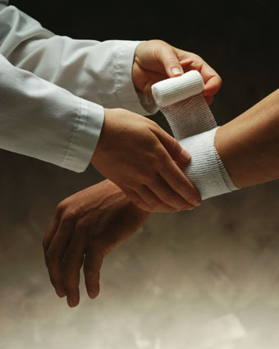

Hi!

מה אני רואה בתמונה? (רשום את כל הפרטים המופיעים בתמונה)

מה אני מבין?
(כתוב מה דעתך קורה בתמונה)

איך אני יודע?
(הסתמך על הידע הקודם שלך)

לאחר שניתחת את התמונה תן לה כותרת מתאימה (כתוב את הכותרת בפס הירוק מעל התמונה).

